**Permasalahan 1**

Ani berencana memasang jaringan internet baru pada suatu Internet Service Provider. ISP tersebut menyediakan satu buah modem secara gratis yang memiliki IP public yang hanya bisa terkoneksi dengan maksimal dua perangkat lainnya. Dirumahnya Ani memiliki tiga buah switch/router tidak terpakai. Router/switch yang ani punya masing-masing bisa terpasang dengan maksimal tiga perangkat lainnya. Ani menginginkan agar semua perangkat komputer yang ada di rumahnya terkoneksi dengan internet. Dan ani ingin menyediakan 1 komputer untuk ayahya bekerja yang terhubung ke 1 switch khusus tanpa ada computer lain yang terhubung. Bantulah dia untuk memodelkan topologi jaringan di rumahnya

**Catatan** : semua switch/router tidak harus digunakan semua

Opsi gambar untuk di dragnya ()

3 switch

5 komputer

1 modem

**Jawaban** :

* + 3 perangkat pusat (hub/switch), 5 komputer, 1 modem

**Penjelasan :**

Kamu berhasil membantu ani untuk memodelkan topologi jaringan dan menetukan perangkat jaringan yang sesuai. Topologi yang digunakan pada permasalahan ini adalah topologi star.

Perangkat yang kamu pilih itu merupakan perangkat jaringan computer yang memiliki fungsi yang berbeda.

**Switch** berfungsi untuk menghubungkan perangkat menggunakan kabel seperti menghubungkan computer pada port switch yang tersedia.

Pada permasalahan ini **Modem** berfungsi penghubung antara ISP dan perangkat elektronik yang ada di rumah pelanggan (rumah pelanggan). Selain itu modem berfungsi untuk Modem mengubah sinyal digital dari perangkat di jaringan lokal menjadi sinyal analog yang dapat ditransmisikan melalui kabel telepon, kabel coaxial, atau serat optik, dan sebaliknya.

Pada permasalahan ini **komputer** memfasilitasi komunikasi melalui email, aplikasi pesan instan, dan platform media sosial, memungkinkan orang terhubung secara global.

**Permasalahan 2 (diganti Soalnya)**

**(ASAL)**

Andi merupakan teknisi jaringan pemula yang ditugaskan untuk mendesain jaringan di sekolah. Andi ditugaskan untuk mendesain 3 Lab. Masing-masing lab secara berurutan menggunakan ip addres kelas A, ip addres B, dan IP kelas C. Tetapi andi belum memahami jenis dari kelas ip addres itu sendiri. Sehingga andi kesulitan untuk mendesain jaringan. Ayo bantu andi untuk memetakan ip addres yang tepat untuk masing-masing LAB.

**(BARU)**

Susunlah ip addres yang tersedia berdasarkan jenis kelasnya

IP Adrees

192.168.5.2

195.164.20.2.

192.164.10.10

172.20.30.1

170.20.10.1

171.16.10.1

10.1.2.20

10.10.20.30

100.10.20.30

Kelas A

Kelas C

Kelas B

255.0.0.0

192.168.4.2

172.20.30.1

10.10.20.30

239.255.255.250

255.255.255.0

195.164.20.2

170.20.10.1

100.10.20.30

192.164.10.10

171.16.10.1

10.1.2.20

**Penjelasan :**

Kamu berhasil mencocokan ip yang tersedia pada masing-masing jenis kelasnya. IP yang disajikan pada permasalahan ini adalah IP kelas A, B dan C. Dapat dilihat tabel kelas IP dibawah ini. Kamu baru saja menyortir IP yang tersedia berdasarkan Range IP dari masing-masing kelas.

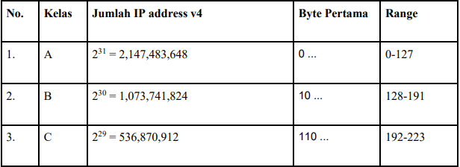

**Permasalahan 3**

Andi Kembali ditugaskan untuk mendesain jaringan lab di jurusan TKJ. Rencananya Andi ingin membuat 3 lab yaitu Lab Programing, Lab Komputer, Lab Bahasa. Sebelum membuat jaringan, Andi akan menentukan IP Addres yang tepat untuk masing-masing computer. Masing-masing lab secara berurutan menggunakan IP kelas A, IP Kelas B, IP Kelas C. Tentukan IP addres yang sesuai dari permasalahan diatas.

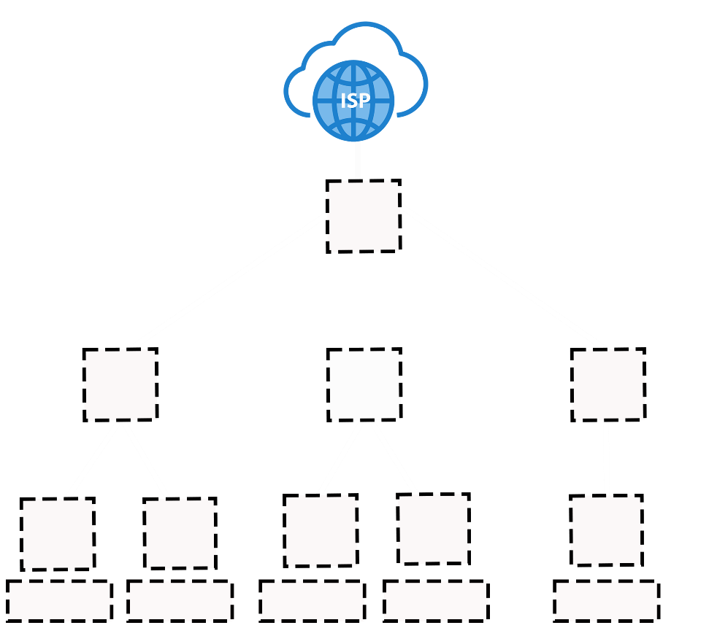

**Jawaban :**

Lab Komputer : 10.1.2.20 dan 10.1.2.21

Lab Programing : 172.20.30.169 dan 172.20.30.1

Lab Bahasa : 192.168.10.1

Perangkatny : Router , switch, pc

**Penjelasan :**

Kamu berhasil mendesain jaringan lab di jurusan TKJ dengan menentukan perangkat jaringan dan ip addres yang sesuai. Kamu berhasil menganalisis persoalan dan menjawab dengan benar.

Perangkat jaringan yang diperlukan adalah router, switch dan PC

**Fungsi router** adalah untuk menghubungkan jaringan yang berbeda, mengelola lalu lintas antar jaringan dan membagikan koneksi internet ke beberapa perangkat lain

Kemudian Kamu berhasil mencocokan ip yang tersedia pada masing-masing jenis kelasnya. IP yang disajikan pada permasalahan ini adalah IP kelas A, B dan C. Dapat dilihat tabel kelas IP dibawah ini. Kamu baru saja menyortir IP yang tersedia berdasarkan Range IP dari masing-masing kelas.



Berdasarkan tabel diatas dapat ditentukan ip address untuk permasalahan diatas adalah :

IP Lab Komputer : 10.1.2.20 dan 10.1.2.21

IP Lab Programing : 172.20.30.169 dan 172.20.30.1

IP Lab Bahasa : 192.168.10.1

**Permasalahan 4**

Tahun depan kepala sekolah berencana ingin membuat jaringan skala kecil untuk ruang wakasek. Anda ditugaskan oleh kepala sekolah untuk merancang jaringan yang akan diimplementasikan pada ruangan wakasek. Tentukanlah media jaringan ,network address, ip addres dan broadcast address yang tepat dari topologi ruang wakasek berikut.

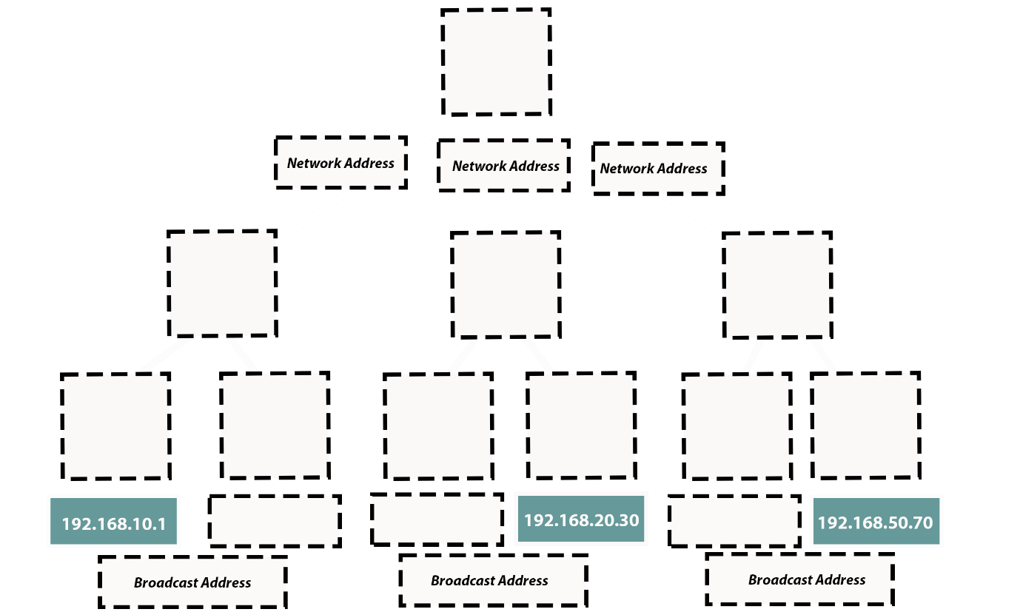

**Jawaban :**

Dikertas ya 😊

Penjelasan :

Selamat kamu berhasil melengkapi topologi jaringan yang disediakan. Kamu juga berhasil menentukan **Network Address** dan **Broadcast Addres** yang sesuai dari masing-masing jaringan.

**Network Address** adalah alamat yang digunakan untuk mengidentifikasi sebuah jaringan di dalam sistem jaringan computer. Contohnya **192.168.10.0** , **192.168.20.0** , **192.168.50.0** . Network Address membantu mengidentifikasi lokasi spesifik di internet atau dalam jaringan lokal.

Dengan adanya **Network address** membantu mengidentifikasi dan membedakan satu jaringan dari jaringan lainnya, baik di dalam organisasi maupun di internet secara keseluruhan.

**Broadcast Addres** adalah alamat khusus dalam jaringan komputer yang digunakan untuk mengirimkan pesan ke semua perangkat (host) yang terhubung dalam jaringan tersebut.

Misalnya, jika alamat jaringan/Network Address adalah 192.168.1.0 dengan subnet mask 255.255.255.0, maka broadcast address untuk jaringan tersebut adalah 192.168.1.254. Batas maksimal IP versi 4 itu 255

**Permasalahan 5**

Bantulah operator jaringan untuk merancang jaringan yang ada pada ruang guru, ruang piket dan ruang wakasek.

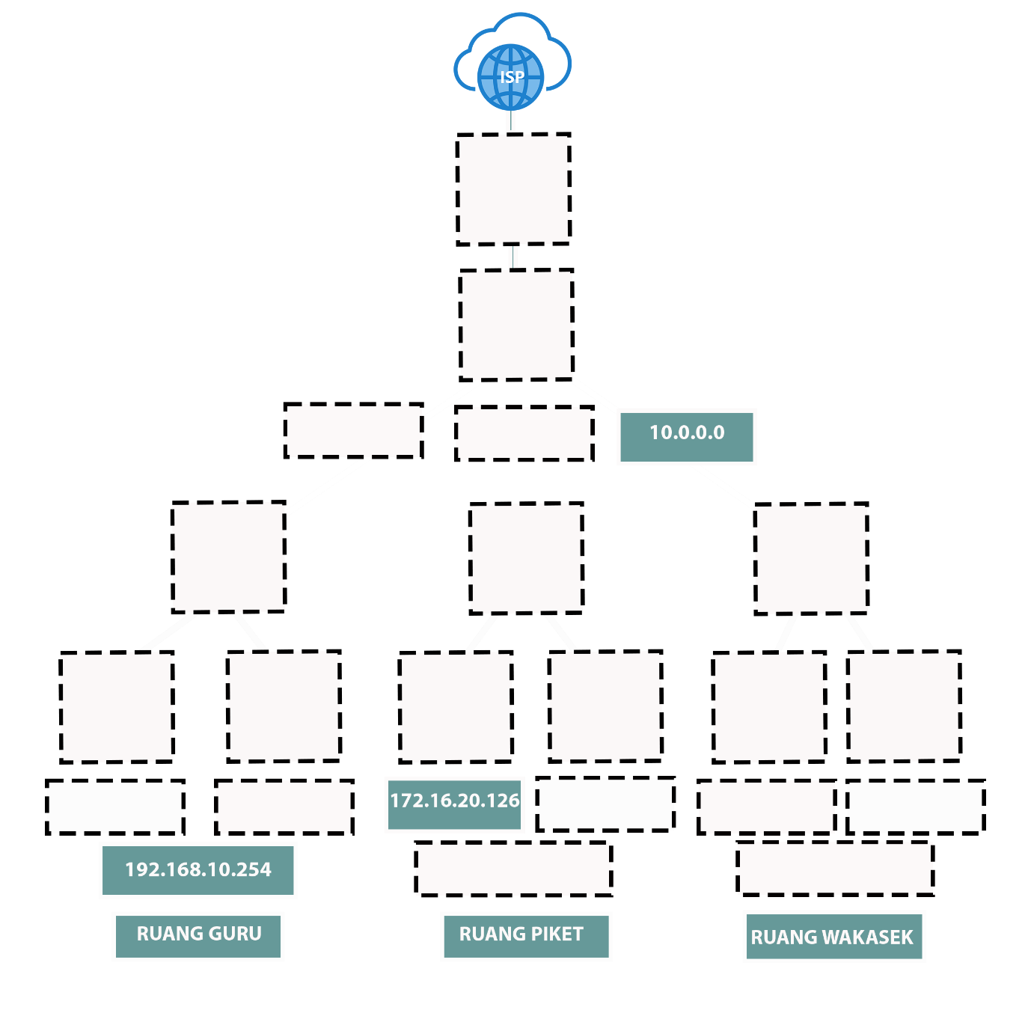

**Jawaban :**

Dikertas ya 😊

**Penjelasan:**

Selamat kamu berhasil menyelesaikan permasalahan yang terakhir ini. Kamu berhasil merancang desain jaringan yang seuai untuk membangun jaringan ruang guru, ruang piket dan ruang wakasek.

Kamu berhasil menentukan network addres, broadcast addres dari masing kelas IP yang ditentukan.